BACCALAUREAT PROFESSIONNEL
Optique Lunetterie

E2 – Épreuve technologique

ÉTUDE ET SUIVI DE DOSSIER

DOSSIER RESSOURCES

Ce dossier comprend :
Thèmes | Page
Page de garde | 1/6
DOCUMENT RESSOURCE 1 :  Dossier client en lunettes du 3 janvier 2018 | 2/6
DOCUMENT RESSOURCE 2 :  Tableau de conversion de puissances lunettes/lentilles | 2/6
DOCUMENT RESSOURCE 3 :  Ordonnance en lentilles du 3 janvier 2018 | 3/6
DOCUMENT RESSOURCE 4 :  Extrait catalogue Essilor Eyezen | 4/6
DOCUMENT RESSOURCE 5 :  Étude comparative entre le Stylis traité CrizalPrevencia et le Stylis intégrant le Eye Protect System | 5/6
DOCUMENT RESSOURCE 6 :  Extrait n°2 documentation Essilor Eye Protect System | 6/6

BCP OPTIQUE–LUNETTERIE | Code : 1806-OL-T2 | Session 2018 | Dossier ressources
E2- Épreuve technologique  Étude et suivi de dossier | Durée de l’épreuve : 3 h | Coefficient de l’épreuve : 3 | Page 1/6

DOCUMENT RESSOURCE 1 : Dossier client lunettes du 3 janvier 2018

Nom : MARTIN Prénom : SOPHIE Date de naissance : 2/08/1977

Profession : Commerciale en épicerie fine

Adresse : 18 rue Théophraste Renaudot FRANCE Téléphone : 06.12.36.69.98

Date : 3/01/2018 Prescripteur : Dr ESCHENBACH Date de l’ordonnance : 3/01/2018

PRESCRIPTION | VL. OD : +6.50  VL. OG : +6.00 ( + 0.75 ) 90°
PRISE DE MESURES | Ecarts pupillaires VL |  | Ecarts pupillaires VP |  | Hauteurs
 | OD | 30 | OD | 27.5 | OD | 20
 | OG | 30.5 | OG | 28 | OG | 20
MONTURE | Marque | Modèle | Coloris | Branche | Taille
 | LAFONT | LA 258 | C698 | 135 | 48□ 18
VERRES | Nom commercial |  | Indice | Traitements |  | Diamètre
 | AS STYLIS |  | 1.67 | Crizal prevencia
 | OPTIONS | Précalibrage

DOCUMENT RESSOURCE 2 : Tableau de conversion de puissances lunettes/lentilles

Puissance  Verre correcteur  (+/-) | Lentilles de contact  divergentes | Lentilles de contact convergentes
5.25 | -4.75 | +5.75
5.50 | -5.00 | +6.00
5.75 | -5.25 | +6.25
6.00 | -5.50 | +6.50
6.25 | -5.75 | +7.00
6.50 | -6.00 | +7.25
6.75 | -6.25 | +7.50
7.00 | -6.25 | +7.75
7.25 | -6.50 | +8.00

BCP OPTIQUE–LUNETTERIE | Code : 1806-OL-T2 | Session 2018 | Dossier ressources
E2- Épreuve technologique  Étude et suivi de dossier | Durée de l’épreuve : 3 h | Coefficient de l’épreuve : 3 | Page 2/6

DOCUMENT RESSOURCE 3 : Ordonnance en lentilles du 3/01/2018
Docteur ESCHENBACH Pierre
Ophtalmologiste
6 rue Aristide Briand Poitiers, le 3/01/2018
86000 POITIERS Madame MARTIN Sophie
Tel : 05.49.65.37.21
ADELI 86.14.0189.5

ORDONNANCE DE LENTILLES SOUPLES

OD : MARK’ENNOVY / SAPHIR RX SPHERIQUE
Ø = 14 mm / R = 8.60 mm / D = + 7.25 δ

OG : MARK’ENNOVY / SAPHIR RX TORIQUE
Ø = 14.5 mm / R = 8.90 mm / D = + 7.50 ( -1.00 ) 0°

BCP OPTIQUE–LUNETTERIE | Code : 1806-OL-T2 | Session 2018 | Dossier ressources
E2- Épreuve technologique  Étude et suivi de dossier | Durée de l’épreuve : 3 h | Coefficient de l’épreuve : 3 | Page 3/6

DOCUMENT RESSOURCE 4 : Extrait catalogue Essilor Eyezen
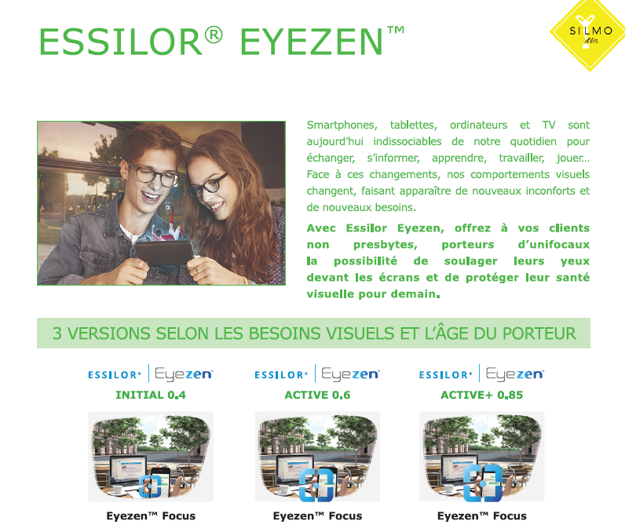

INITIAL 0,4 δ
ACTIVE 0,6 δ
ACTIVE + 0,85 δ

Les 3 puissances additionnelles disponibles sont :
0,40δ / 0,60 δ / 0,85δ

BCP OPTIQUE–LUNETTERIE | Code : 1806-OL-T2 | Session 2018 | Dossier ressources
E2- Épreuve technologique  Étude et suivi de dossier | Durée de l’épreuve : 3 h | Coefficient de l’épreuve : 3 | Page 4/6

DOCUMENT RESSOURCE 5 : étude comparative entre
le Stylis traité Crizal Prevencia et le Stylis intégrant le Eye Protect System
Stylis traité Crizal Prevencia :
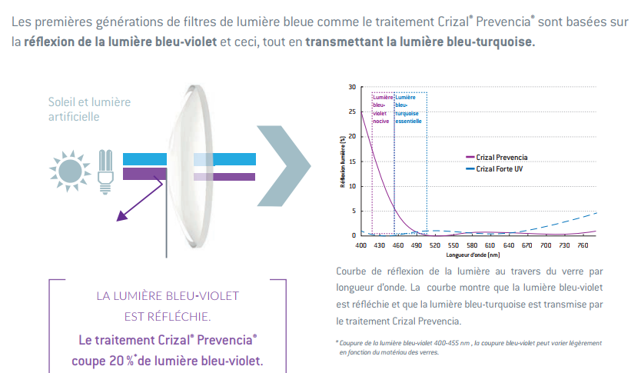

Stylis intégrant le Eye Protect System :
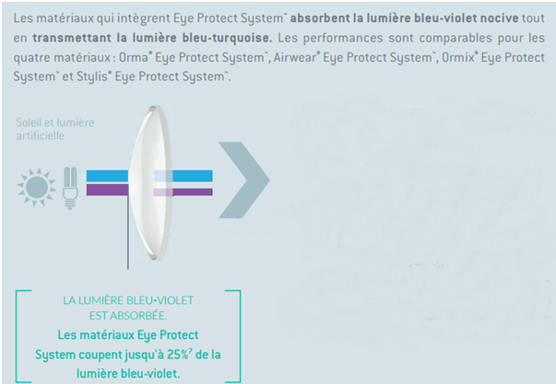
BCP OPTIQUE–LUNETTERIE | Code : 1806-OL-T2 | Session 2018 | Dossier ressources
E2- Épreuve technologique  Étude et suivi de dossier | Durée de l’épreuve : 3 h | Coefficient de l’épreuve : 3 | Page 5/6

DOCUMENT RESSOURCE 6 : documentation Essilor Eye Protect System

BCP OPTIQUE–LUNETTERIE | Code : 1806-OL-T2 | Session 2018 | Dossier ressources
E2- Épreuve technologique  Étude et suivi de dossier | Durée de l’épreuve : 3 h | Coefficient de l’épreuve : 3 | Page 6/6

